Sinopsis
Periódico Oficial “Gaceta del Gobierno”

Período marzo de 2022

No. | Fecha | Contenido | Observaciones
40 | 01-marzo-2020  Sección  Primera | Poder Legislativo del Estado  Órgano Superior de Fiscalización del Estado de México  Acuerdo 04/2022 por el que se emiten los lineamientos, fechas de capacitación y calendarización para la integración y entrega de la cuenta pública 2021, de las entidades fiscalizables municipales del Estado de México. | A través del presente acuerdo se establece:  - La Cuenta Pública deberá enviarse conforme al Requerimiento para la entrega de obligaciones periódicas del ejercicio fiscal 2022; y los Lineamientos para la integración y entrega de la Cuenta Pública Municipal 2021, contenidos en el ANEXO UNO de este.  - El Órgano Superior de Fiscalización del Estado de México al emitir los Lineamientos para la integración y entrega de la Cuenta Pública Municipal 2021, proporcionará asistencia técnica y capacitación a los servidores públicos de las entidades fiscalizables municipales, la que será obligatoria, impartida en modalidad virtual y en las fechas y horarios señalados en el ANEXO DOS de este.  Para este efecto, deberá realizar su registro de participación a través del sitio oficial web institucional www.osfem.gob.mx/registro.html en el que habrán de proporcionar los correos electrónicos requeridos y los datos señalados como obligatorios.  - La entrega de la Cuenta Pública Municipal 2021, se realizará en las oficinas del Órgano Superior de Fiscalización del Estado de México, ubicadas en Calle Mariano Matamoros, número 106, Delegación Centro Histórico, Colonia Centro, Toluca de Lerdo, Estado de México, Código Postal 50000, en un horario de 9:00 a 18:00 horas; en las fechas y orden establecidos en el calendario para la entrega de la Cuenta Pública Municipal 2021 agregado como ANEXO TRES de este.
- El soporte documental de la Cuenta Pública deberá ser remitido a este Órgano Superior de Fiscalización del Estado de México de manera clara, concisa, pertinente, completo, veraz, oportuno, que guarde plena relación con lo solicitado.

- Los Anexos referidos en este Acuerdo forman parte integral del mismo, por lo que las entidades fiscalizables municipales están obligadas a observarlos y a darles estricto cumplimiento.

- Este Acuerdo entrará en vigor el día 1 de marzo del 2022.

Poder Ejecutivo del Estado de México
Secretaría de Finanzas
Fe de erratas de la Norma Institucional de Competencia Laboral Administrar los Recursos Humanos, Materiales y Servicios Generales del Gobierno Municipal, publicada en el Periódico Oficial “Gaceta del Gobierno” el 12 de enero de 2022, sección primera, tomo CCXIII, No. 6, página 14.

43 | 04-marzo-2020  Sección  Primera | Poder Ejecutivo del Estado de México  Secretaría de Finanzas  Manual Único de Contabilidad Gubernamental para las Dependencias y Entidades Públicas del Gobierno y Municipios del Estado de México 2022 (vigésima primera edición). | El Manual Único de Contabilidad Gubernamental para las Dependencias y Entidades Públicas del Gobierno y Municipios del Estado de México, es el instrumento normativo básico para el sistema contable, en el que se sustenta el registro correcto de las operaciones; mismo que muestra la Lista e Instructivo de Cuentas así como la Guía Contabilizadora para el Registro Contable y Presupuestal de Operaciones Especificas para las Dependencias del Ejecutivo, Organismos Auxiliares y Municipios del Estado de México.  En apoyo a las estrategias de modernización definidas por el Gobierno del Estado de México, se efectúa una labor permanente de revisión en las técnicas contables utilizadas, así como en los mecanismos de aplicación en las tareas de planeación financiera, control de recursos, análisis y fiscalización. Asimismo, con el fin de lograr una adecuada armonización y en apego a las normas aprobadas por el Consejo Nacional de Armonización Contable (CONAC) y en cumplimiento a lo dispuesto en la Ley General de Contabilidad Gubernamental y la Ley de Disciplina Financiera de las Entidades Federativas y los Municipios donde establecen los criterios generales de responsabilidad hacendaria y financiera que regirán a las Entidades Federativas y los Municipios así como a sus respectivos entes públicos; que establecen las recomendaciones para el mejor cumplimiento de los objetivos de la Ley y se define la forma y términos en que los entes públicos integrarán y consolidarán la información contable y presupuestaria.  El Manual Único de Contabilidad Gubernamental para las Dependencias y Entidades Públicas del Gobierno y Municipios del Estado de México, es resultado del esfuerzo realizado tanto por las áreas rectoras, como por los responsables de los centros de registro contable y presupuestal, en el estudio, determinación e implantación de normas contables gubernamentales que cumplan con los preceptos establecidos en el Código Financiero del Estado de México y Municipios y para dar cumplimiento a lo dispuesto por la Ley General de Contabilidad Gubernamental.  Su objetivo es proporcionar a las entidades de la Administración Pública Estatal y Municipal, los elementos necesarios que les permitan contabilizar sus operaciones al establecer los criterios en materia de contabilidad gubernamental.
En este sentido, constituye una herramienta básica para el registro de las operaciones que otorga consistencia a la presentación de los resultados del ejercicio y facilita su interpretación, proporcionando las bases para consolidar bajo criterios uniformes y homogéneos la información contable.

El instrumento básico para su operación es el Catálogo de Cuentas, el cual se define como el documento técnico que agrupa un conjunto de conceptos homogéneos, cuya estructura facilita distinguir y formar agrupaciones generales y de orden particular; integrado por la lista de cuentas, los instructivos de manejo de cuentas y las Guías Contabilizadoras. La Guía Contabilizadora contiene la descripción detallada de las principales operaciones; menciona los documentos fuente que respaldan cada operación, señala su periodicidad durante un ejercicio e incluye las cuentas a afectar tanto contable como presupuestalmente.

47 | 11-marzo-2020  Sección  Primera | Poder Ejecutivo del Estado de México  Secretaría de Finanzas  Resolución que fija los montos y denominaciones de los aprovechamientos que se cobren en el ejercicio fiscal 2022, por la venta de bases de licitación pública y de invitación restringida, así como por la cédula de proveedor de bienes y/o prestador de servicios. | A través de la presente resolución se establece:  - Las bases de licitación pública y las de invitación restringida para la adquisición de bienes, contratación de servicios o arrendamiento de bienes muebles e inmuebles se pagarán conforme a lo siguiente:  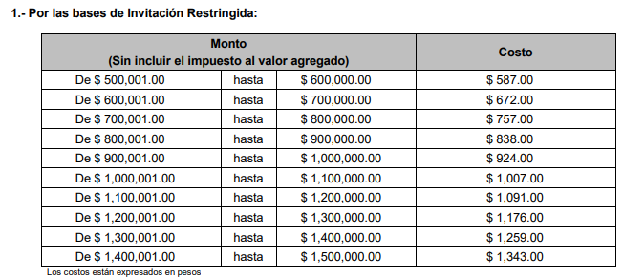
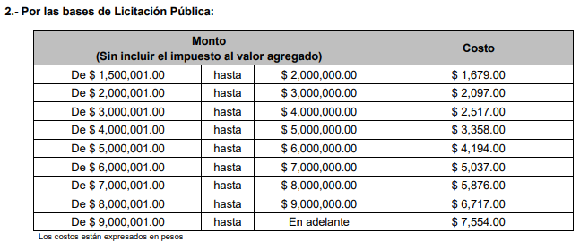

- Los participantes que hubieren comprado bases para concursar en un procedimiento de licitación pública que se declare desierto y se proceda a la invitación restringida, no tendrán que pagar nuevamente las bases en éste último; en caso contrario se cobrará de acuerdo al monto comprometido correspondiente, conforme a lo señalado en el punto 1 del numeral anterior. En el supuesto de que el monto de las partidas declaradas desiertas sea superior a $1’500,000.00 el costo de las bases será de $1,343.00 y si es inferior a $500,000.00 su costo será de $587.00

- Las personas físicas y jurídicas colectivas que se incorporen al Catálogo de Proveedores de Bienes y/o Prestadores de Servicios de la Administración Pública Estatal, deberán tramitar la expedición de la Cédula de Proveedor de Bienes y/o Prestador de Servicios, previo pago del costo, de acuerdo con lo siguiente:

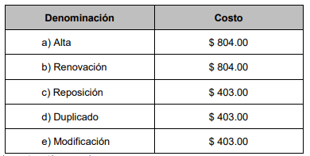

- Los ingresos provenientes de los aprovechamientos antes indicados, deberán ser recaudados por la Secretaría de Finanzas a través de las instituciones del sistema financiero mexicano.

- Esta Resolución entrará en vigor el día 12 de marzo del año el curso.

49 | 15-marzo-2020  Sección  Primera | Poder Legislativo del Estado de México  Órgano Superior de Fiscalización del Estado de México  Acuerdo 05/2022 por el que se emite el Programa Anual de Auditorías para la Fiscalización y Revisión de las Cuentas Públicas del ejercicio fiscal 2021.
 | Sección  Segunda | Poder Ejecutivo del Estado de México  Secretaría de Finanzas  Acuerdo por el que se dan a conocer las fórmulas y variables utilizadas para determinar el monto asignado a cada municipio del Fondo Estatal de Fortalecimiento Municipal para el ejercicio fiscal 2022. | A través del presente acuerdo se establece:  - Dar a conocer las fórmulas y variables utilizadas para determinar el monto de recursos del Fefom que le corresponde a cada municipio en el ejercicio fiscal 2022.  - El total de recursos que conforman el Fefom para el Ejercicio Fiscal 2022 asciende a la cantidad de $2,500’000,000.00 (Dos mil quinientos millones de pesos 00/100 Moneda Nacional).  - Para el cálculo de la fórmula descrita en el presente acuerdo se utilizó la información del Censo de Población y Vivienda 2020, publicado por el Instituto Nacional de Estadística y Geografía (INEGI) la cual se sustenta en criterios, porcentajes y objetivos de asignación y distribución, por medio de las siguientes variables:  a) Población por municipio: 40%;  b) Marginación por municipio: 45% y,  c) El inverso de la densidad poblacional por municipio: 15%  - Por lo que un 40% de los recursos asignados al Fefom se divide entre la población total de la entidad, correspondiendo a cada municipio una cantidad igual por cada habitante; un 45% del monto total del Fefom se asignará en proporción directa a la marginación de cada municipio, y un 15% del monto total del Fefom se asignará a los municipios en proporción inversa a la densidad poblacional.  - El importe de la retención para el ejercicio fiscal 2022, para los municipios que contrataron créditos al amparo del Programa Especial Fefom corresponde al menos al 50% de los recursos de dicho fondo.  - El importe de la retención puede ser modificado en el transcurso del ejercicio fiscal, con la finalidad de mejorar las calificaciones crediticias de los municipios que contrataron créditos al amparo del Programa Especial Fefom.
 |  | Poder Ejecutivo del Estado de México  Secretaría de Finanzas  Acuerdo mediante el cual el Secretario de Finanzas da a conocer los lineamientos para la utilización del Fondo Estatal de Fortalecimiento Municipal y sus criterios de aplicación. | A través de los presentes Lineamientos se establece:  - Los recursos del Fefom tienen como finalidad fortalecer la inversión pública en los municipios para contribuir sustancialmente al desarrollo regional.  La Secretaría publicó el 15 de marzo de 2022, en el periódico oficial “Gaceta del Gobierno”, las fórmulas y variables utilizadas para determinar el monto del Fefom asignado a cada municipio en el ejercicio fiscal 2022.  - De conformidad con lo dispuesto en el artículo 58 del Presupuesto de Egresos del Gobierno del Estado de México para el Ejercicio Fiscal 2022, de la totalidad de los recursos financieros que perciban los municipios por concepto del Fefom, la Secretaría, a través de la Subsecretaría, deberá comunicar, a más tardar el 15 de marzo de 2022, los porcentajes de los recursos etiquetados que serán destinados para proyectos de inversión, dando atención prioritaria a los proyectos de seguridad, protección civil e iluminación municipal.  Los recursos no etiquetados, que equivalen al 50% del monto que se les asigne a los municipios del Fefom, deberán ser destinados a proyectos de inversión. Aquellos municipios que se encuentren adheridos al Programa Especial Fefom podrán destinar hasta el 50% del monto que se les asigne del Fefom, para el pago de pasivos en el rubro de inversión pública productiva que estén inscritos en el Registro de Deuda Pública y los costos colaterales vinculados a los mismos, como: capital, intereses, costos administrativos, garantías, comisiones de reestructuración, calificaciones crediticias, gastos legales y notariales; así como para el pago de pasivos con entidades públicas federales y estatales, que estén registrados en la cuenta pública del municipio al 31 de diciembre de 2021, dando prioridad a los que correspondan a la Comisión del Agua del Estado de México (CAEM), el Instituto de Seguridad Social del Estado de México y Municipios (Issemym) el Gobierno del Estado de México (GEM) la Comisión Federal de Electricidad (CFE) y la Secretaría de Hacienda y Crédito Público (SHCP) tomando en consideración el saldo que resulte posterior al cumplimiento de sus obligaciones financieras.
- Con el objeto de llevar a cabo la evaluación del cumplimiento de los compromisos de mejora financiera, se efectuará a los municipios que contrataron financiamientos al amparo del Programa Especial Fefom la retención provisional de al menos el 50% de los recursos del Fefom que se les hayan asignado.

Esta retención provisional se liberará una vez que se determine el grado de cumplimiento de sus obligaciones financieras, mismo que será comunicado a más tardar el último día hábil del mes de julio de 2022. A los municipios que se encuentren adheridos al Programa Especial Fefom se les aplicarán los mismos criterios establecidos en el numeral 3 de los presentes Lineamientos, tomando en consideración el saldo que resulte posterior a la retención provisional de al menos el 50% de los recursos del Fefom que se les hayan asignado, menos el saldo que resulte posterior al cumplimiento de sus obligaciones financieras.

Para su disposición y aplicación, se deberán cumplir los requisitos y criterios establecidos en los numerales 7 y 8 de los presentes Lineamientos. Sin perjurio de lo anterior, de ser el caso, también se podrá liberar la retención provisional de recursos para efectuar los prepagos que se tuvieran que hacer por créditos contratados, el pago a calificadoras y para lo que el Comité Técnico haya acordado al respecto.

- El Fefom no se podrá utilizar para mantenimiento menor (acciones que no incrementen la vida útil de la infraestructura, como: pintura, rastreo de caminos, bacheo, entre otros), ni para el equipamiento de oficinas públicas (vestuario, vehículos, mobiliario de oficina, equipo de cómputo, uniformes, chalecos antibalas, armamento, botes de basura, entre otros).

51 | 17-marzo-2020  Sección  Primera | Poder Ejecutivo del Estado de México  Secretaria de Finanzas  Acuerdo por el que se modifica el diverso por el que se dan a conocer las variables, la fórmula, metodología, distribución y el calendario de las asignaciones por municipio que corresponden al Fondo de Aportaciones para el Fortalecimiento de los Municipios y de las Demarcaciones Territoriales del Distrito Federal (FORTAMUN) para el ejercicio fiscal 2022, publicado en el Periódico Oficial Gaceta del Gobierno el 31 de enero de 2022. | A través del presente acuerdo se da a conocer:  - Las variables, la fórmula, metodología, distribución y el calendario para la ministración, entre los municipios, de las aportaciones federales previstas en el Fondo de Aportaciones para el Fortalecimiento de los Municipios y de las Demarcaciones Territoriales del Distrito Federal (FORTAMUN) para el ejercicio fiscal 2022; así como la actualización de las asignaciones presupuestales que resulten de la aplicación de dicha metodología.  - Conforme a lo señalado en el “Acuerdo por el que se modifica el diverso por el que se da a conocer a los gobiernos de las entidades federativas la distribución y calendarización para la ministración durante el ejercicio fiscal 2022, de los recursos correspondientes a los Ramos Generales 28 Participaciones a Entidades Federativas y Municipios y 33 Aportaciones Federales para Entidades Federativas y Municipios, publicado el 20 de diciembre de 2021”, el nuevo monto de recursos que conforman el FORTAMUN para el Estado de México en el ejercicio fiscal 2022 asciende a la cantidad de $12,687’819,584 (DOCE MIL SEISCIENTOS OCHENTA Y SIETE MILLONES OCHOCIENTOS DIECINUEVE MIL QUINIENTOS OCHENTA Y CUATRO PESOS 00/100 M.N.).  - Las aportaciones de este fondo sólo podrán ser utilizadas para los fines señalados en el artículo 37 de la Ley de Coordinación Fiscal.  - La metodología aplicada para la distribución de los recursos de este fondo se llevó a cabo de acuerdo con lo señalado en la Ley de Coordinación Fiscal y, para el cálculo de la fórmula descrita en el presente acuerdo, se utilizó la información del Censo de Población 2020 que fue publicada por el Instituto Nacional de Estadística y Geografía (INEGI).  - El siguiente calendario de ministraciones para el año 2022 se publicó en el Diario Oficial de la Federación el 20 de diciembre de 2021 y estará sujeto al envío de los recursos por parte de la Secretaría de Hacienda y Crédito Público:
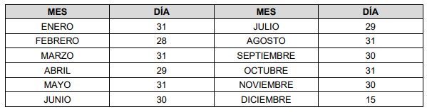

- Quedan sin efecto las cantidades señaladas en el “Acuerdo por el que se dan a conocer las variables, la fórmula, metodología, distribución y el calendario de las asignaciones por municipio que corresponden al Fondo de Aportaciones para el Fortalecimiento de los Municipios y de las Demarcaciones Territoriales del Distrito Federal (FORTAMUN) para el ejercicio fiscal 2022”, publicado en el Periódico Oficial “Gaceta del Gobierno” el pasado 31 de enero de 2022.

 |  | Acuerdo por el que se dan a conocer los lineamientos generales de operación del Fondo de Aportaciones para la Infraestructura Social Municipal y de las Demarcaciones Territoriales del Distrito Federal (FISMDF) y del Fondo de Aportaciones para el Fortalecimiento de los Municipios y de las Demarcaciones Territoriales del Distrito Federal (FORTAMUN). | A través del presente acuerdo se da a conocer:  - Los Lineamientos Generales de Operación del Fondo de Aportaciones para la Infraestructura Social Municipal y de las Demarcaciones Territoriales del Distrito Federal y del Fondo de Aportaciones para el Fortalecimiento de los Municipios y de las Demarcaciones Territoriales del Distrito Federal. Las aportaciones de estos fondos deberán ser utilizadas en las obras y acciones señaladas en los artículos 33, 37, 50 y 51 de la Ley de Coordinación Fiscal y conforme a lo indicado en la normativa federal, estatal y municipal aplicable.  - El Gobierno del Estado de México, a través de la Secretaría de Finanzas, en cumplimiento a lo señalado en el artículo 35 de la Ley de Coordinación Fiscal y en el “Acuerdo por el que se dan a conocer las variables y fuentes de información para apoyar a las entidades federativas en la aplicación de la fórmula de distribución del Fondo de Aportaciones para la Infraestructura Social Municipal y de las Demarcaciones Territoriales del Distrito Federal, para el
Ejercicio Fiscal 2022”, publicado en el Diario Oficial de la Federación por la Secretaría de Bienestar el 04 de enero de 2022, calculará la distribución de los recursos del Fondo de Aportaciones para la Infraestructura Social Municipal y de las Demarcaciones Territoriales del Distrito Federal (FISMDF) y procederá a publicar, en el periódico oficial “Gaceta del Gobierno”, los montos asignados por municipio, previo convenio con la Secretaría de Bienestar, atendiendo a la fórmula, metodología, y a la calendarización que corresponda a cada ejercicio fiscal, a más tardar el 31 de enero de cada año.

- El Gobierno del Estado, conforme a lo señalado por los artículos 36 y 38 de la Ley de Coordinación Fiscal, calculará y distribuirá los recursos del Fondo de Aportaciones para el Fortalecimiento de los Municipios y de las Demarcaciones Territoriales del Distrito Federal (FORTAMUN) que corresponden a los municipios, atendiendo estrictamente al criterio de distribución en proporción directa al número de habitantes. Dichos montos y su calendarización serán publicados a más tardar el 31 de enero de cada ejercicio fiscal en el periódico oficial “Gaceta del Gobierno” del Estado de México.

- El presente Acuerdo estará vigente a partir del día 17 de marzo del 2022 y hasta en tanto no se emita y entre en vigor un Acuerdo que lo sustituya.

- Quedan sin efecto los Lineamientos Generales de Operación del Fondo de Aportaciones para la Infraestructura Social Municipal y de las Demarcaciones Territoriales del Distrito Federal (FISMDF) y del Fondo de Aportaciones para el Fortalecimiento de los Municipios y de las Demarcaciones Territoriales del Distrito Federal (FORTAMUN) publicados en el Periódico Oficial Gaceta del Gobierno, el 29 de enero de 2021, así como las disposiciones administrativas que se hubiesen emitido con anterioridad al presente y sean contrarias a las contenidas en estos Lineamientos.

- Cualquier caso de excepción no contenido en los presentes lineamientos será resuelto administrativamente por la Secretaría de Finanzas, a través de la Subsecretaría de Planeación y Presupuesto.
54 | 23-marzo-2020  Sección  Primera | Poder Ejecutivo del Estado de México  Secretaria de Finanzas  Acuerdo por el que se reforma la segunda, sexta, séptima y octava norma, de las normas generales en materia catastral, para dictaminar la determinación de la base del impuesto predial. | A través del presente decreto se establece:  - Se adiciona la fracción I, y se deroga la fracción IV de la norma SEGUNDA del Capitulo I. y el inciso A de la norma SÉPTIMA del Capítulo II; se reforma la norma SEXTA y el capítulo III. Tarifa de la OCTAVA norma.  - El presente acuerdo entrará en vigor 24 de marzo del 2022.
 |  | Poder Ejecutivo del Estado de México  Secretaria de Finanzas  Acuerdo por el que se reforman y adicionan diversas disposiciones del Manual Catastral del Estado de México. | A través del presente acuerdo se establece:  - Se reforma la Política General ACGC004 con adición del texto “Recibo de pago de impuesto predial”, para incluirse como requisito para solicitar un servicio ante la autoridad catastral, la ACGC016 de la fracción I.3 y el numeral 5 con adición de texto para la emisión de la línea de captura como opción de pago del producto o servicio catastral, de la fracción I.4, ambos del apartado I. Atención al Público y Control de Gestión para la Presentación de Servicios y Generación de Productos Catastrales; la Política General ACC003 de la fracción II.3 del apartado II. Asignación, baja y reasignación de la Clave Catastral; la Política General ARG001 de la fracción VI.3 del Apartado VI. Actualización del Registro Gráfico; las Políticas Generales ARA001, ARA002 y ARA004 con modificación de texto, para implementar modalidades a través de medios digitales, para agilizar la presentación de la Manifestación Catastral, así como la actualización de información en los registros catastrales, de la fracción VII.3 del apartado VII Actualización del Registro Alfanumérico; del Apartado Anexos, el Anexo “Constancia de Información Catastral Municipal” a fin de especificar la información que constará en este documento, ya que originalmente no lo establece. Este documento es para uso Municipal y se adiciona el Anexo “Constancia de Información Catastral IGECEM” que contiene el fundamento legal aplicable al Instituto para este efecto a diferencia del formato de
Constancia de Información Catastral Municipal y la adición del anexo 31 Formato “Cédula de Investigación Catastral”, del Manual Catastral del Estado de México.

- El presente acuerdo entrará en vigor el día 25 de marzo del 2022.

57 | 28-marzo-2020  Sección  Primera | Poder Ejecutivo del Estado de México  Secretaria de Finanzas  Lineamientos para la entrega de información de las contribuciones municipales. | A través de los presentes Lineamientos se establece:  - La entrega de información de las contribuciones de los municipios a fin de ser considerados para la distribución de las participaciones a que se refieren los incisos A) El 100% del Fondo de Fomento Municipal, B) El 20% del Fondo General de Participaciones, C) El porcentaje de los ingresos correspondientes al Fondo de Fiscalización y Recaudación que disponga la Ley de Coordinación Fiscal y D) El 20% de la recaudación correspondiente al Impuesto Especial Sobre Producción y Servicios, de la fracción II del artículo 219 del Código Financiero del Estado de México y Municipios.  - Los municipios del Estado de México deberán entregar de forma mensual a la Secretaría de Finanzas, la información de sus contribuciones municipales a través de los siguientes anexos:  Anexo 1. Informe mensual de Recaudación de Predial y su soporte contable.  Anexo 2. Informe mensual de Recaudación de Agua y su soporte contable.  Anexo 3. Información de Predial Anexo  Anexo 4. Información de Agua.  Los Anexos estarán disponibles permanentemente para su descarga en el Repositorio que la Subsecretaría de Ingresos implemente para tal efecto.
- La entrega de la información se realizará de manera mensual a partir del mes de abril, a más tardar el día 10 de cada mes o día hábil siguiente. La información entregada deberá ser con corte al último día del mes inmediato anterior, como se muestra en la siguiente tabla:

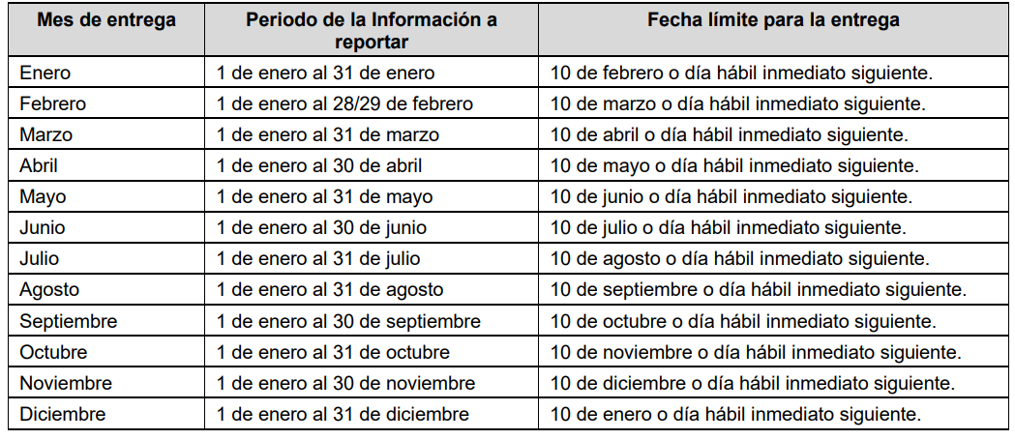

- Los Anexos deberán indicar el servidor público responsable del llenado con rango mínimo de subdirector, así como requisitarse y cargarse en formato .xlsx en el Repositorio que la Subsecretaría de Ingresos implemente para tal efecto.

- En caso de que la Dirección General de Recaudación, a través de la Dirección de Vinculación con Municipios y Organismos Auxiliares, detecte inconsistencias en la información entregada, lo hará del conocimiento del municipio vía correo electrónico, para lo cual el municipio tendrá un plazo máximo de 3 días hábiles contados a partir de la fecha en que se le comunicaron las inconsistencias para realizar la corrección y volver a entregar la información.

- Se entenderá que un municipio cumplió con la entrega de la información cuando lleve a cabo los siguientes actos:
- Entregó los cuatro Anexos. No se considerará como cumplimiento si cualquiera de los Anexos se entrega incompleto;
- Entregó la información dentro del plazo establecido para cada mes, o en su caso, en el plazo para corregir las inconsistencias detectadas;
- Requisitó de manera correcta todos los campos disponibles en los cuatro Anexos. En caso de no contar con la información solicitada en un campo, deberá hacer la aclaración correspondiente. En caso de no cumplir con lo establecido en el presente artículo, se considerará que la información no fue entregada por el municipio

- Los presentes Lineamientos entrarán en vigor a partir del 01 de abril de 2022.

- La primera entrega de información a la que hace referencia el Artículo Tercero será el día 18 de abril de 2022, y corresponderá a los Anexos 1 y 2, los cuales deberán incluir la información acumulada de enero a marzo.

Los Anexos 3 y 4 deberán entregarse a partir del mes de junio de 2022 con información acumulada de enero a mayo.
 |  | Términos y condiciones para la distribución del Fondo Previsto en el Presupuesto de Egresos de la Federación para el ejercicio fiscal 2022, en beneficio de las entidades federativas y municipios para la capacitación y profesionalización, así como para la modernización de tecnologías de la información y comunicaciones. | - El artículo 38 del Presupuesto de Egresos de la Federación para el Ejercicio Fiscal 2022 se aprobaron recursos para el proceso de la armonización contable, en el Anexo 20 Ramo 23 Provisiones Salariales y Económicas en el renglón denominado Desarrollo Regional, Provisión para la Armonización Contable, por $51,876,486; y que dichas previsiones presupuestarias están destinadas en beneficio de las entidades federativas y los municipios para la capacitación y profesionalización de las unidades administrativas competentes en materia de contabilidad gubernamental, así como para la modernización de tecnologías de la información y comunicaciones que permitan el cumplimiento de la armonización contable en los tres órdenes de gobierno.
 |  |  | - El objetivo del presente documento es establecer los términos y condiciones para la distribución del fondo previsto en el Presupuesto de Egresos de la Federación para el Ejercicio Fiscal 2022 (PEF 2022), para el otorgamiento de recursos que se destinarán en beneficio de las entidades federativas y los municipios para la capacitación y profesionalización de las personas servidoras públicas adscritas a las unidades administrativas que deben adoptar e implementar la Ley General de Contabilidad Gubernamental (LGCG) y las disposiciones emitidas por el CONAC, así como para la modernización de tecnologías de la información y comunicaciones que permitan el cumplimiento de la armonización contable de los tres órdenes de gobierno conforme a lo dispuesto en la LGCG.

